ИНСТРУКЦИОННО – ТЕХНОЛОГИЧЕСКАЯ КАРТА
«ОБРАБОТКА ПЕТЕЛЬ ИЗ ВЫТАЧНОГО ШНУРА»
№  п/п | Технологическая последовательность обработки | Технологические требования на выполнение действий | Иллюстрация | Возможные дефекты | Способы устранения
1 | Смётывание косой полоски ткани. | выкроенную полоску ткани складывают пополам вдоль по всей длине, лицевой стороной внутрь;  сметывают, отступив от сгиба 1/3 ширины согнутой полоски;  конец детали оставляют расширенным, для удобства выворачивания; | 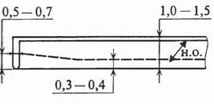 | не соблюдена величина отступа от сгиба | отложить от сгиба полоски 1/3 ширины
2 | Стачивание косой полоски ткани | полоску стачивают по намеченной линии, стараясь как можно сильнее её растянуть (чтобы рулик был эластичным и не рвался при выворачивании на лицевую сторону); | 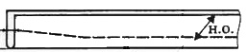 | кривая строчка | исправить строчку
3 | Выворачивание рулика на лицевую сторону | иголку с ниткой продевают в сгиб стачанной полоски со стороны расширения, а затем протягивают в сгибе, через всю полоску ушком вперёд (чтобы не зацепить ткань остриём иглы). Шнур вытягивается за ниткой и постепенно выворачивается; | 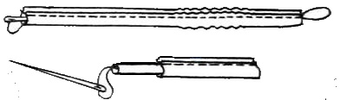 | обрыв нитки во время выворачивания рулика;  разрыв  строчки | использовать толстую иглу с двойной прочной ниткой и узлом;  растянуть полоску ткани во время стачивания
4 | Формирование рулика | готовый рулик слегка вытягивают и окончательно формируют; | 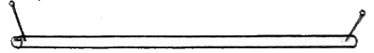 | рулик имеет неравномерную структуру | сформировать рулик, прокатывая его по ровной поверхности (рулик должен быть округлым в поперечном сечении)
5 | Разрезание вытачного шнура. | рулик разрезают на ровные отрезки, соответствующие размеру пуговицы плюс припуск на обработку; |  | отрезки разной величины | разрезать рулик на одинаковые полоски (диаметр пуговицы, умноженный на два плюс 1,5 см.)
6 | Соединение петель с полочкой | петли накладывают на лицевую сторону основной детали, так чтобы концы были направлены в сторону среза, примётывают и притачивают на машине; | 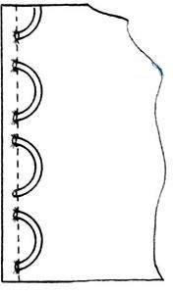 | неравномерное расстояние между петлями;  криво расположены петли | проверить расстояние между петлями с помощью линейки;  расположить тепли прямо.
7 | Обтачивание борта подбортом | на лицевую сторону детали с прикреплёнными петлями, накладывают лицевой стороной вниз подборт. Смётывают и обтачивают на швейной машине шириной шва 0,7см. | 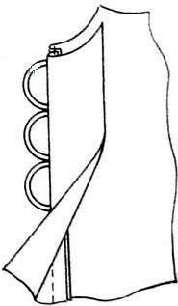 | неодинаковая ширина шва обтачивания;  кривая строчка | отмерить расстояние с помощью линейки;  исправить строчку.
8 | Заутюживание шва обтачивания | припуск шва обтачивания заутюживают на подборт; |  | замины | отутюжить замины
9 | Выполнение закрепляющей строчки по подборту | по подборту прокладывают закрепляющую строчку на расстоянии 0,2 – 0,3см. от шва. | 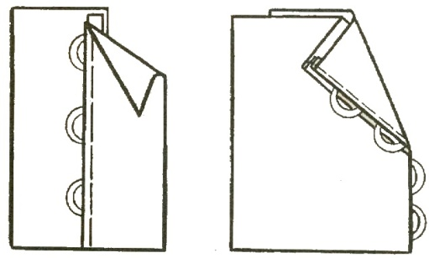 | неодинаковая ширина шва;  кривая строчка | аккуратно и точно выполнить строчку;  исправить строчку
10 | Влажно – тепловая обработка готового узла | подборт выправляют на изнаночную сторону и приутюживают. |  | утолщение в уголке борта;  плоские петли | припуск шва в уголке срезать наискось;  приутюжить подборт не задевая петель.

